**Приложение А**

Для того чтобы протестировать программу следует перетянуть файл glavnaya.html в браузер.

Появляется диалоговое окно где мы можем перейти к примеру решения(наше задание) и онлайн калькулятору.

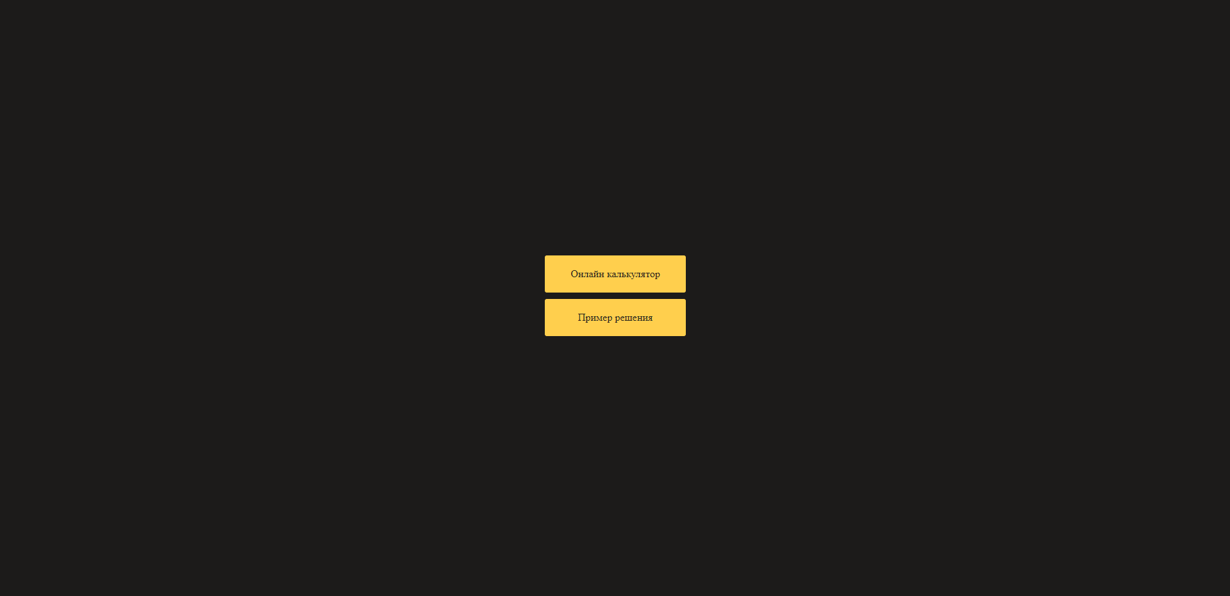

Переход на пример решения:

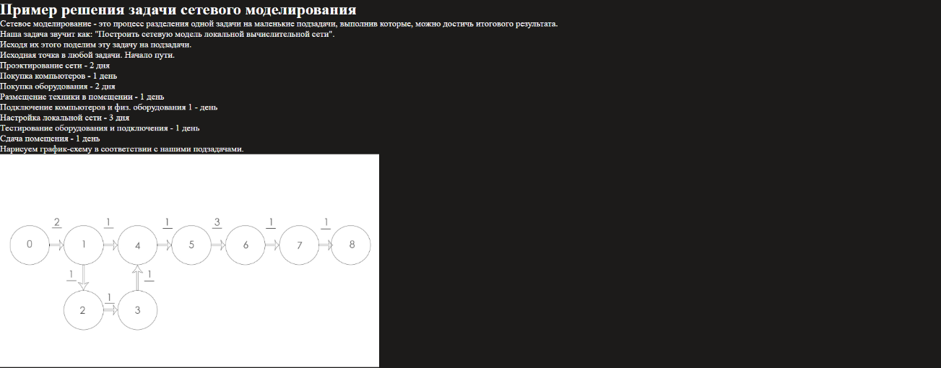

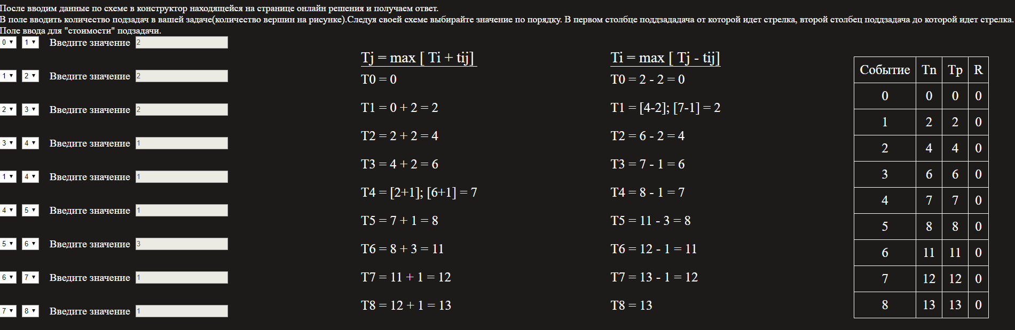

Переход на онлайн калькулятор:

Вводим наше количество подзадач

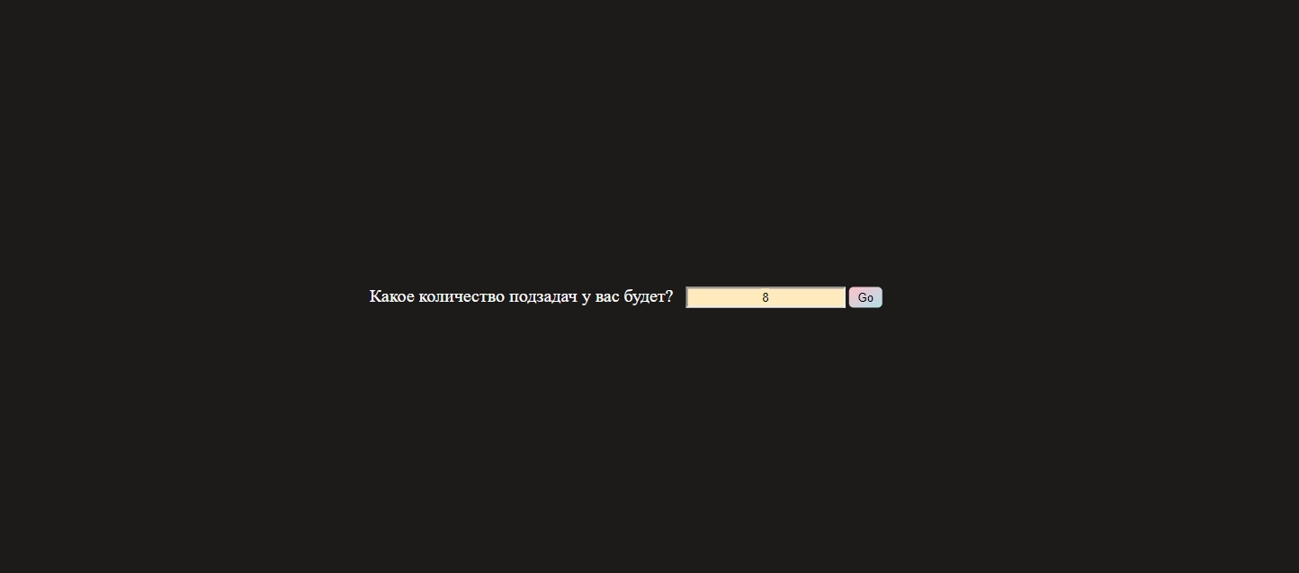

Нажимая на кнопку “добавить” создаем 2 поля с выбора подзадачи откуда идет отсчет и подзадачи для какой подзадачи вычисляется значение. После пишем само значение(стоимость)

перехода.

Следует выбирать значение в select’ах строго по своему рисунку. Не вычислять значения из середины таблицы, если значения до них еще не были найдены.

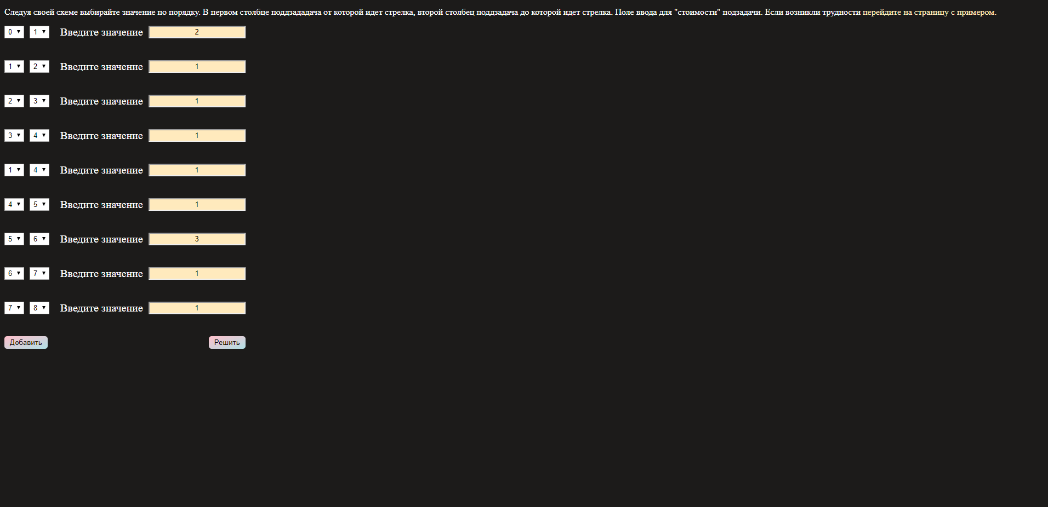

Если все данные заполнены нажимаем на кнопку “решить” и получаем ответ

